

**FACULTAD DE INGENIERÍA**

CARRERA DE INGENIERÍA DE SISTEMAS COMPUTACIONALES

FRADA ESTUDIO

**Autor(es):**

Fernando Verde Miranda

Orlando Marcelo Mendoza Huarhuachi

Jean Pierre Solís Alvarado

**Curso:**

Modelamiento y Análisis de Software

**Docente:**

Ing. Jorge Alfredo Guevara Jiménez

**LIMA – PERÚ**

**2017-2**

**FRADA ESTUDIO**

1. **Datos de la empresa**

Nombre: Frada Estudio

Gerente General: Francisco Daniel Jiménez

Ruc: 20211110661

Lugar: Av. Tacna 329 oficina 704-Centro de Lima

1. **Identificación del problema.**

El encargado nos informó que su problema principal era al momento de coordinar esencialmente lo que pedía el cliente los tipos de diseños o los tipos de multimedia que se iban a diseñar no eran tan especifico, la empresa no se ha ampliado a la red (internet) por decirlo así el lugar donde hay más demanda en la actualidad además se requiere de una página web donde el cliente puede ver todo las actividades y beneficios que brinda la empresa.

1. **Como implementar la solución**

Desarrollo de una página web, esto agilizará mucho los procesos en cuál encargado del área pueda estar al tanto de que lo que solicite el cliente como diseñar o tener unas sesiones fotográficas. También se podrá visualizar los logros y actividades que destacan a la empresa como cuestión de marketing también en una futura ocasión se le podría implementar un aforo en lo cual pueda relacionarse con los clientes de manera práctica y sencilla.

1. **Justificación y limitaciones de la investigación.**

La presente investigación se enfocará en realizar un software web que ahorre tiempo al encargado para atender los pedidos que soliciten los clientes, en este caso los roles que actúan en el proceso, también lograremos que el cliente pueda tener una mejor visión de la empresa al visitar la web y poder hacer su contrato con más seguridad.

Nuestras limitaciones fueron pocas y algunas cosas que no estaban dentro de nuestro alcance de conocimientos, tampoco podemos brindar una seguridad muy confiable ya que nos centraremos más en la web, pero dejaremos un prototipo el cual manejara poca información para confirmar que el software funciona correctamente.

1. **Objetivo General**

Lograr una mejor comunicación entre los clientes y la empresa ya sea para consular los tipos de sesiones fotográficas o los tipos de diseños gráficos y web y por lo tanto dar respuestas directas sobre temas relacionados al servicio de la empresa y tener una imagen que los represente, siendo el posible primer contacto para futuros clientes

1. **Objetivos Específicos**

Diseñar una página web capaz de mostrar únicamente a las personas específicas información sobre las sesiones fotográficas como también los tipos de diseños gráficos y web. También implementar un foro de consultas sobre temas relacionados a los servicios de la empresa junto con un espacio de preguntas frecuentes. Además, el diseño de la página web debe poder representar la imagen de la empresa, siendo esta su carta de presentación en internet.

1. **Marco teórico**

Se pretende desarrollar un software que pueda ser aplicado como una herramienta útil para la administración de una empresa. Es necesario tener en cuenta que, en todo desarrollo de sistemas de software es de suma importancia definir una metodología. Esta permite a los desarrolladores seguir alguna especificación en cada una de las etapas del desarrollo del sistema, desde los requerimientos iniciales hasta las pruebas finales que haga que el software sea coherente y además formal.

En este capitulo abordaremos los conceptos computacionales tomados en cuenta durante todo el proceso de elaboraciones del software de este proyecto. Los conceptos que a continuación trataremos son los puntos principales de la base del proyecto que vienen hacer gracias a Ivar,J.(2013)Casos de usos 2.0, son los diagramas de procesos , los casos de usos , los modelos de datos las cuales darán la pauta sobre estándares utilizados tanto para el análisis, diseño ,implementación, pruebas y mantenimiento de la aplicación; la re-ingeniería examinara la aplicación existente para actualizarla y mejorarla, las bases de datos permitirán el manejo y manipulación de la gran cantidad de datos que existan y ayudaron en la automatización de ciertas tareas.

**8. Ventajas de la solución**

-Interfaz mucho más didáctica, rápida de llenado de información que solicitan los clientes.

-Aumento del marketing de la empresa, gracias a que los usuarios ahora podrán interactuar con su página web.

1. **Desventajas de la solución**

Las desventajas serían mínimas y podría decirse que ninguna si es que se facilita el traslado de información o que la página web no sea tan eficiente para la empresa que la tendrá en funcionamiento en su labor del día a día.

1. **Marco metodológico**
2. Entrevistar la empresa para conocer su caso.
3. Recopilar los datos de la empresa.
4. Desarrolló de modelado de negocio.
   1. Desarrollo de diagramas de procesos, con su respectiva especificación.
   2. Desarrollo de diagramas de UML de caso de uso de la empresa.
   3. Desarrollo de diagrama de
   4. Desarrollo de listado de requisitos (RF, RNF, RNF).
   5. Desarrollo de la matriz de trazabilidad de requisitos.
   6. Desarrollo de modelo de datos (E-R).
   7. Desarrollo de modelo de caso de uso relacionado.
   8. Desarrollo de especificación de caso de uso.
   9. Desarrollo de modelo de incremento y plan de prueba.
   10. Desarrollo de modelo de Furpst.
   11. Desarrollo de modelo de secuencia.
5. Creación de prototipo estético del software (página web).
6. Desarrolló del software (página web).
7. Desarrollo de pruebas de software.
8. Entrega el software a la empresa.
9. Presentación del proyecto.

Diagrama de procesos:

**SISTEMA PROCESOS DE FRADA ESTUDIO**

Coordinación de producciones multimedia

Producciones multimedia terminadas

Información sobre producciones multimedia

Diseñador, fotógrafo, camarógrafo

Cantidad de producciones multimedia en el estudio

Productor, Diseñador, director, fotógrafo, editor de video, asistente de foto ,camarógrafo ,cliente

**Especificación del proceso:**

|  |  |  |  |  |
| --- | --- | --- | --- | --- |
| **Procesos** | **Entradas** | **Actividades** | **Salidas** | **Valor para el cliente** |
| * Reserva de producciones multimedia | * Información sobre las producciones multimedia * Verificar los costos de producciones * Coordinación del tipo del lugar que se realizara la producción * Registrar la coordinación de la producción del cliente * Elegir la fecha que se realizara la producción | * Pago de la producción * Lista de producciones multimedia a realizarse * Analizar la locación de la producción * Confirmación de la producción a realizarse | * Comprobante de pago * Producciones realizadas | * Cliente satisfecho de la producción realizada |



Diagrama de caso uso:

SISTEMA FRADA ESTUDIO



CLIENTE

PRODUCTOR

CLIENTE

Solicita información para la producción

SISTEMA

Verifica la solicitud y requerimientos de producción

Recopila la información solicitada

Solicitud aceptada

Reunión con el cliente

Coordinación de la producción

Requerimientos de la producción solicitada

Coordinación del tipo de lugar que se realizara

Términos y condiciones de la producción

Fecha prevista de la producción

Producción a realizarse

PRODUCTOR

1. **Listado de requisitos (RF, RNF, RFU)**

* **Requerimientos funcionales (RF)**

RF1. El sistema guarda información solicitado del cliente.

RF2. El sistema permite el registro del cliente.

RF3. El sistema registra la producción del cliente.

RF4. El sistema brinda información de la empresa.

RF5. El sistema permite ver el logro de la empresa.

RF6. El sistema brinda información de redes sociales.

* **Requerimientos no funcionales (RNF)**

RNF1. El sistema utiliza “HTML”.

RNF2. El sistema utiliza FrameWork.

RNF3. El sistema está Disponible en las 24 horas y 7 días de la semana.

RNF4. Sistema de presentación de la página web.

* **Requerimientos Facilidad de Uso (RFU)**

RFU1. El sistema utiliza el tamaño de letra Arial.

1. **Prototipo del software.**

* 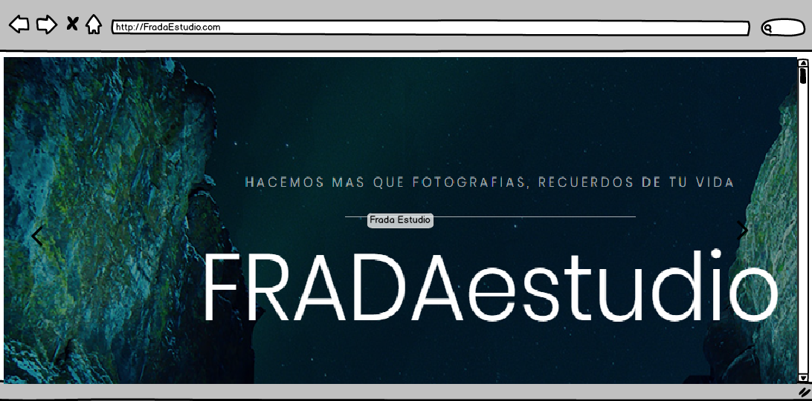**GUI 1.**
* **GUI 2.**

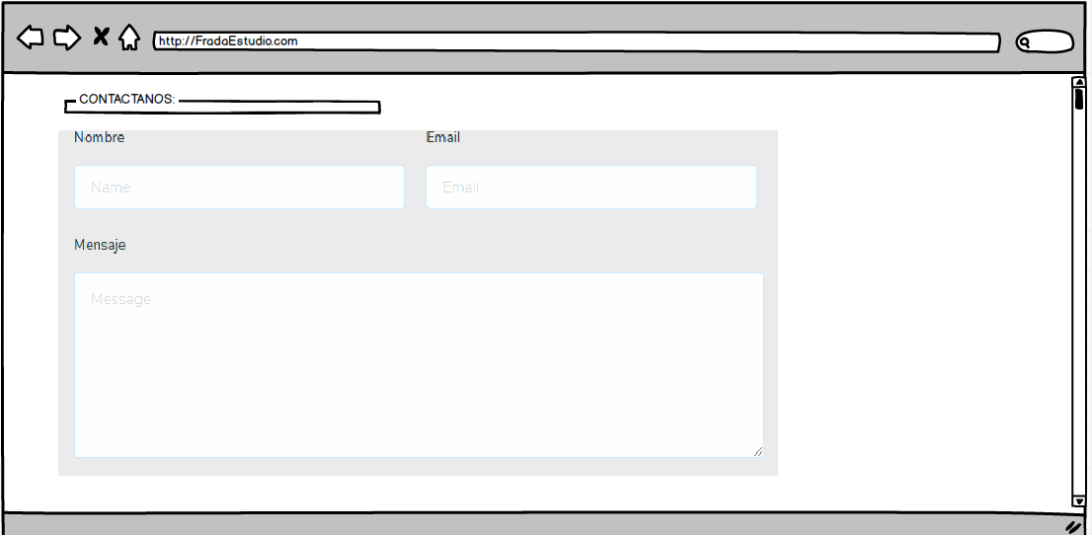

* 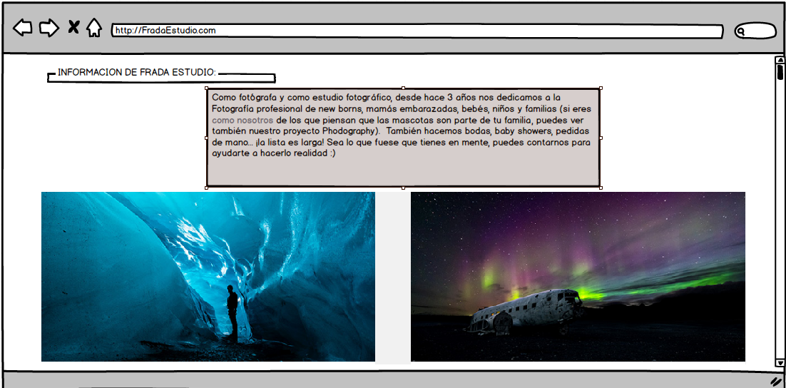**GUI 3.**
* **GUI 4.**

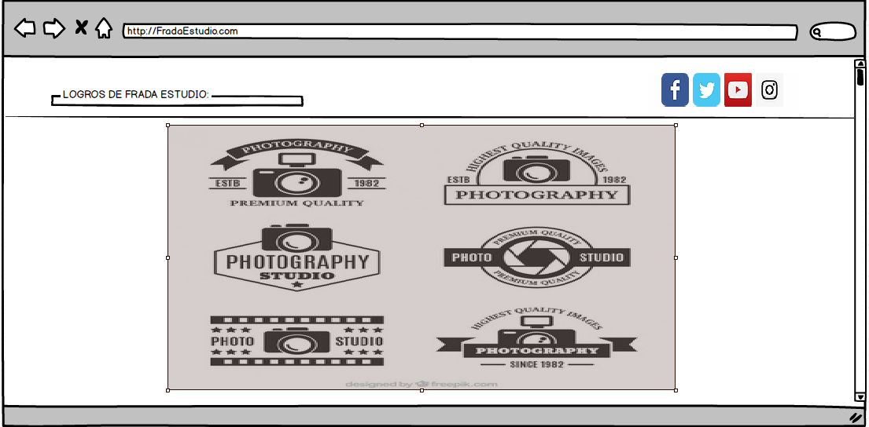

1. **Matriz de Trazabilidad de Requisitos.**

|  |  |  |  |
| --- | --- | --- | --- |
| Estado | Caso de Uso | Requisito | Prototipo |
| si | Cliente solicita información. | RF1 | GUI 2 |
| si | Brinda información de la empresa. | RF4 | GUI 3 |
| si | Logros de la empresa. | RF5 | GUI 4 |
| si | Servicio de redes sociales. | RF6 | GUI 4 |

1. **Modelo de Datos (E- R).**

1: M

1: M

1: M

1: M

1: M

INFORMACION

EMPRESA

PRODUCCIONES

CLIENTE

1: M

1. **Diagrama de casos de uso relacionados de la aplicación:**

include

extends

include

include

include



gen

include

include

include



SERVIDOR

CLIENTE

1. **Imagen del gestor de la configuración GITHUB con archivos importados**

* 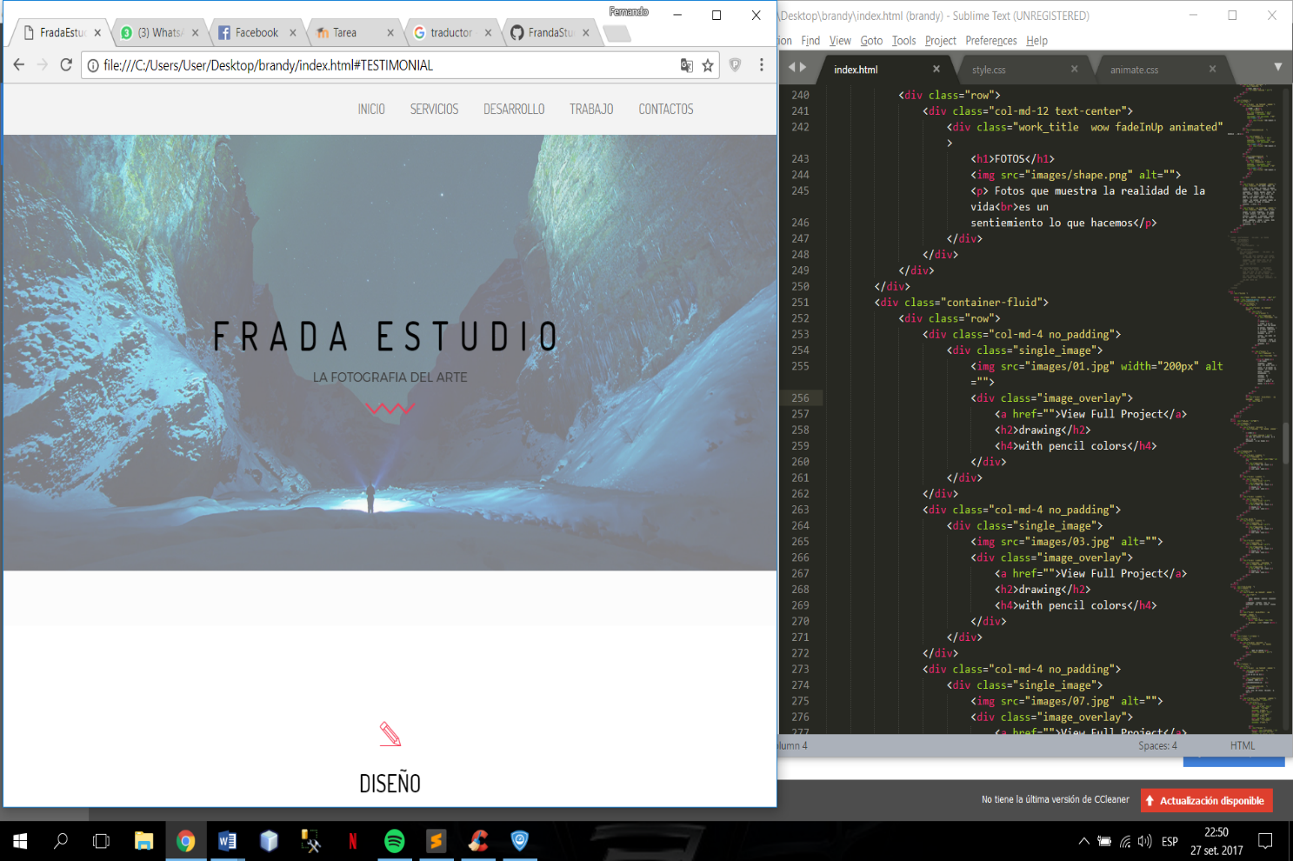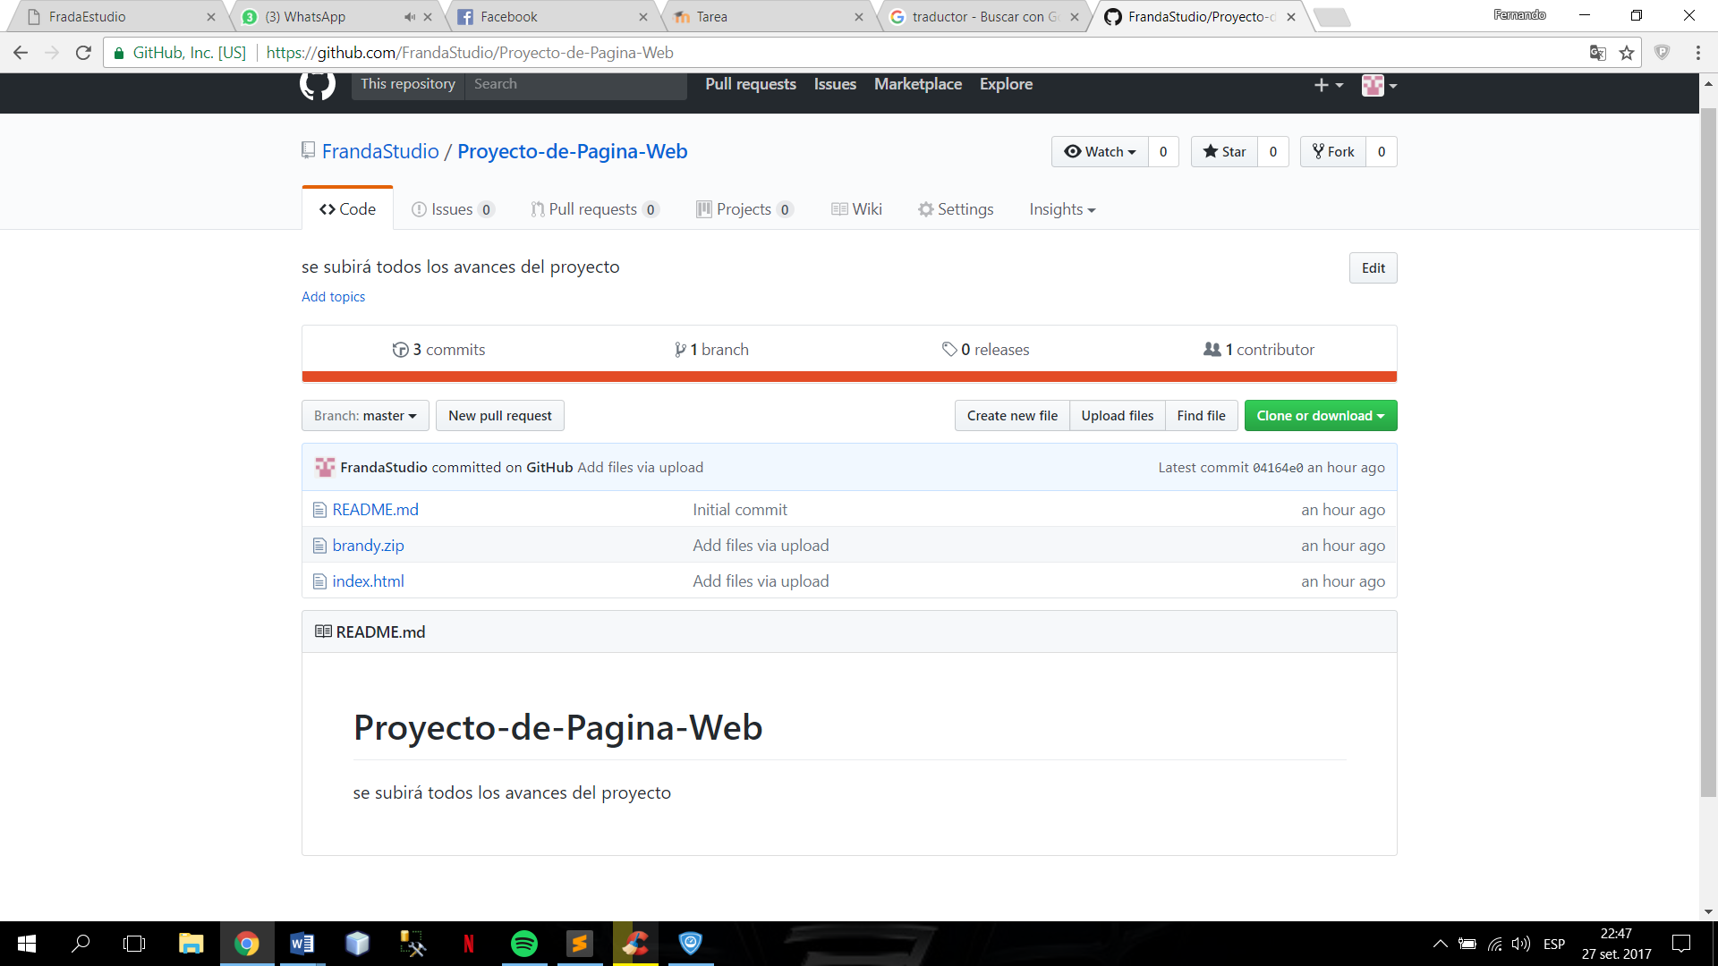 **Fecha de avance 27-09-17**

1. **ESPECIFICACION DE CASOS DE USO:**

|  |  |
| --- | --- |
| Nombre | Ingreso a la Pagina |
| Actores | Cliente , Sistema |
| Descripción | El cliente se informa acerca de la empresa |
| Disparador | El cliente visualiza todo el contenido de la pagina |
| Pre Condiciones | La página muestra todo la información requerida para el cliente |
| Post Condiciones | Lograr que los clientes tenga mayor información de la pagina |
| Escenario Básico | 1. La página muestra información del estudio 2. Presentación de la pagina 3. Visión 4. Misión 5. Tipos de producción 6. Contactos 7. Redes sociales 8. Muestra tipos de producción 9. Fotografías 10. Diseño 11. Multimedia |
| Escenario Alternativo | * Si la página no carga , volver a cargarla * Si no carga el contenido actualizar la pagina * Si no puede guardar el registro actualizar la pagina |
| Prioridad | Alto |

|  |  |
| --- | --- |
| Nombre | Registrar la información del cliente |
| Actores | Cliente , Sistema |
| Descripción | Registrar la información de todos los clientes |
| Disparador | El cliente desea una información del servicio al que quiere contratar |
| Pre Condiciones | El cliente visualiza la información de la pagina |
| Post Condiciones | Registro de la solicitud del cliente |
| Escenario Básico | 1. Ingreso a la pagina 2. Visualiza la información de la pagina 3. Visualiza los tipos de producciones 4. El usuario solicita la información de la producción 5. El sistema requiere los datos del cliente 6. Nombres Completos 7. Gmail 8. Teléfono 9. Asunto 10. el usuario completa los campos 11. el sistema guarda los datos en la base de datos 12. el sistema envió un mail al productor notificando los requerimiento del cliente |
| Escenario Alternativo | * Si el usuario abonada la página sin terminar los campos solicitados * Si tiene problemas con el acceso a la página , actualizar la pagina * Si la solicitud no se guardó correctamente en la base de datos , volver a intentar la solicitud * Si el cliente guardo mal sus datos , volver hacer la solicitud requerida * Si el cliente tiene problemas con el contenido de la página , volver a cargar la pagina |
| Prioridad | Alto |

1. **Gestor de configuración:**

* **Fecha de avance 04/10/2017**

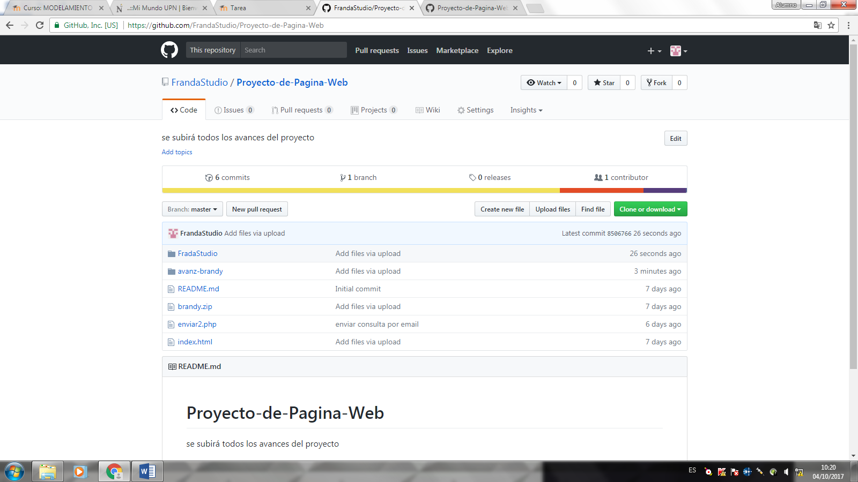

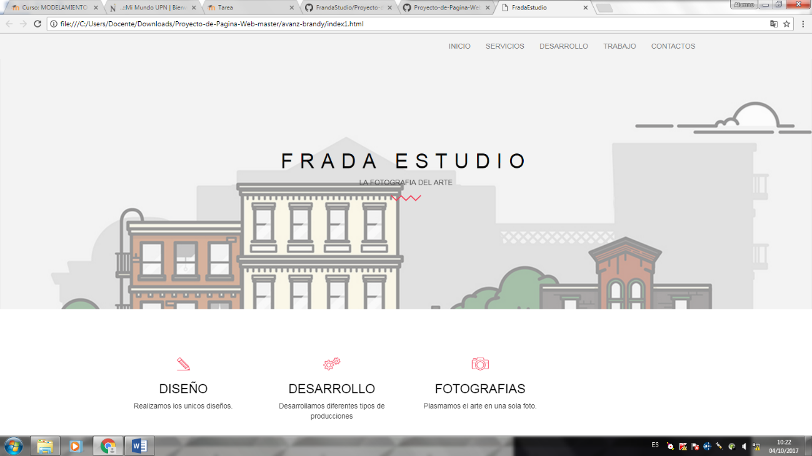

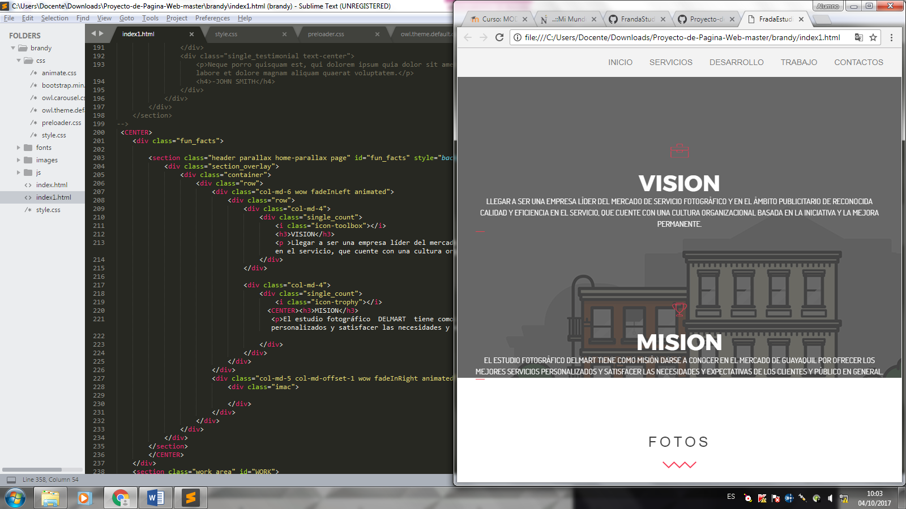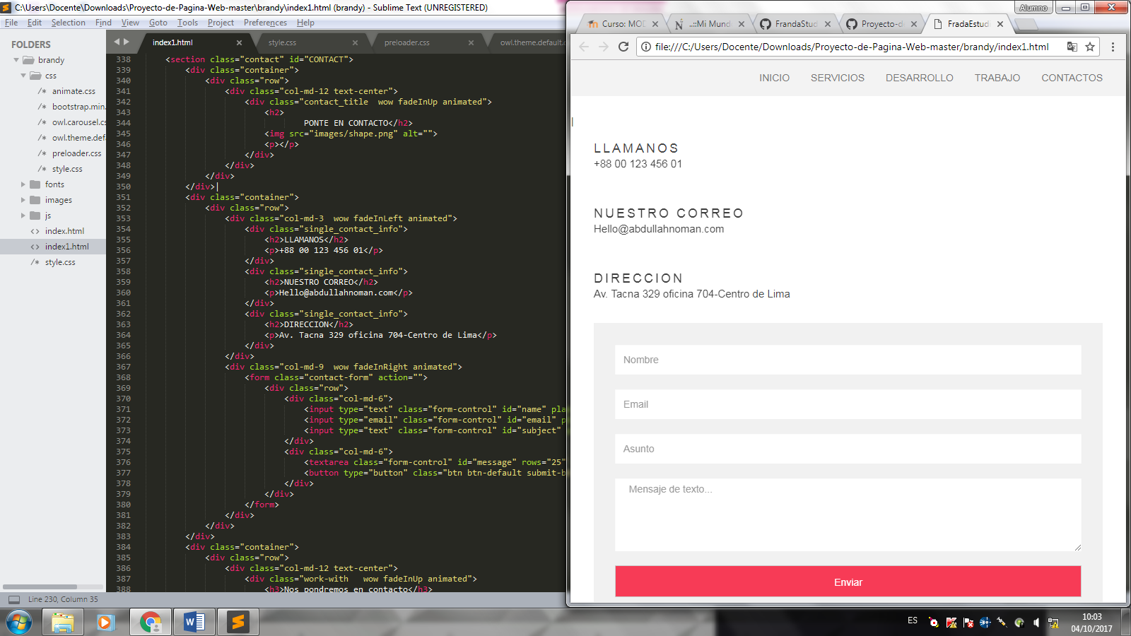

1. **PLAN DE PRUEBAS INCREMENTAL**
   1. **MODELO DE INCREMENTO**

|  |  |  |
| --- | --- | --- |
| Incremento 1 | Incremento 2 | Incremento 3 |
| * Consultar la presentación del estudio * Consultar misión / visión * Consultar tipo de producción * Consultar diseño /   multimedia | * Vinculación a   Redes Sociales(Hipertexto) | * Consultar Contactos * Rellenar campos * Solicitar información * Enviar la solicitud |

* 1. **PLAN DE PRUEBAS**

|  |  |  |  |  |  |
| --- | --- | --- | --- | --- | --- |
| INCREMENTO | CASO DE USO | DATOS DE ENTRADA NORMAL | RESULTADO ESPERADO NORMAL | DATOS DE ENTRADAS ANÓMALO | RESULTADO ESPERADO ANÓMALO |
| 1-Consulta | Presentación del estudio | Información del estudio | Cliente satisfactorio con la presentación | No carga la presentación | Página errónea |
| 1-Consulta | Misión/Visión | Información de las metas del estudio | Cliente satisfactorio con la misión/visión | Problemas con la información | Página errónea |
| 1-Consulta | Tipo de producción | Presentación de las producciones | Producciones proporcionada para cliente | Problema de carga de pagina | Página errónea |
| 1-Consulta | Producciones Multimedia | Presentación | Satisfactorio con la producción multimedia | Problema de carga de pagina | Página errónea |
| 2-Redes sociales | Vinculación a redes sociales | Facebook, twitter y instagram | Vinculación a la pagina solicitada | No detecta vinculación | No carga la página |
| 3-Contactos | Rellenar campos | Nombre, teléfono y correo | Cliente satisfecho | Nombre en espacios, teléfono falta número | Nombre invalido, teléfono invalido |
| 3-Contactos | Solicitar información | Descripción de los tipos de producción | Cliente satisfecho con la información | Información innecesaria de la solicitud | Información invalidad |
| 3-Contactos | Envió de solicitud | Solicitud en proceso | Solicitud del cliente satisfecho | No envía la solicitud | Solicitud errónea |

1. **DEMOSTRACIÓN DE PRUEBA DEL SOFTWARE**
   1. **Presentación del estudio**

* **Resultado esperado: Presentación del estudio**
* **Resultado Esperado Anómalo: Pagina Errónea**

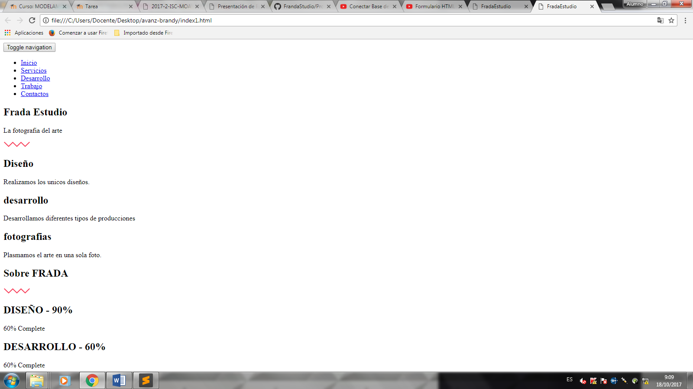

* **Resultado esperado: Misión/Visión**

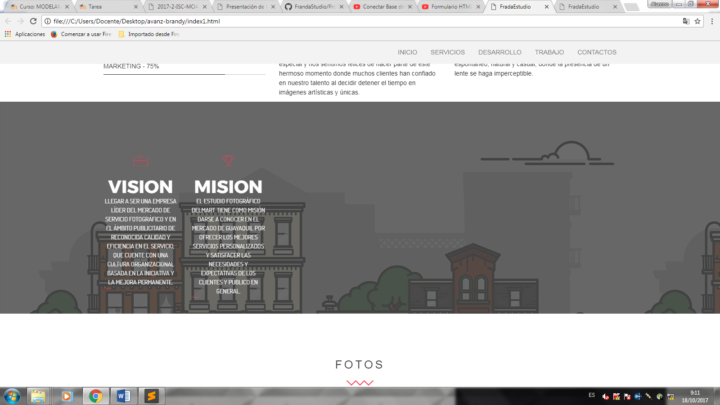

* **Resultado Esperado Anómalo: Pagina Errónea**

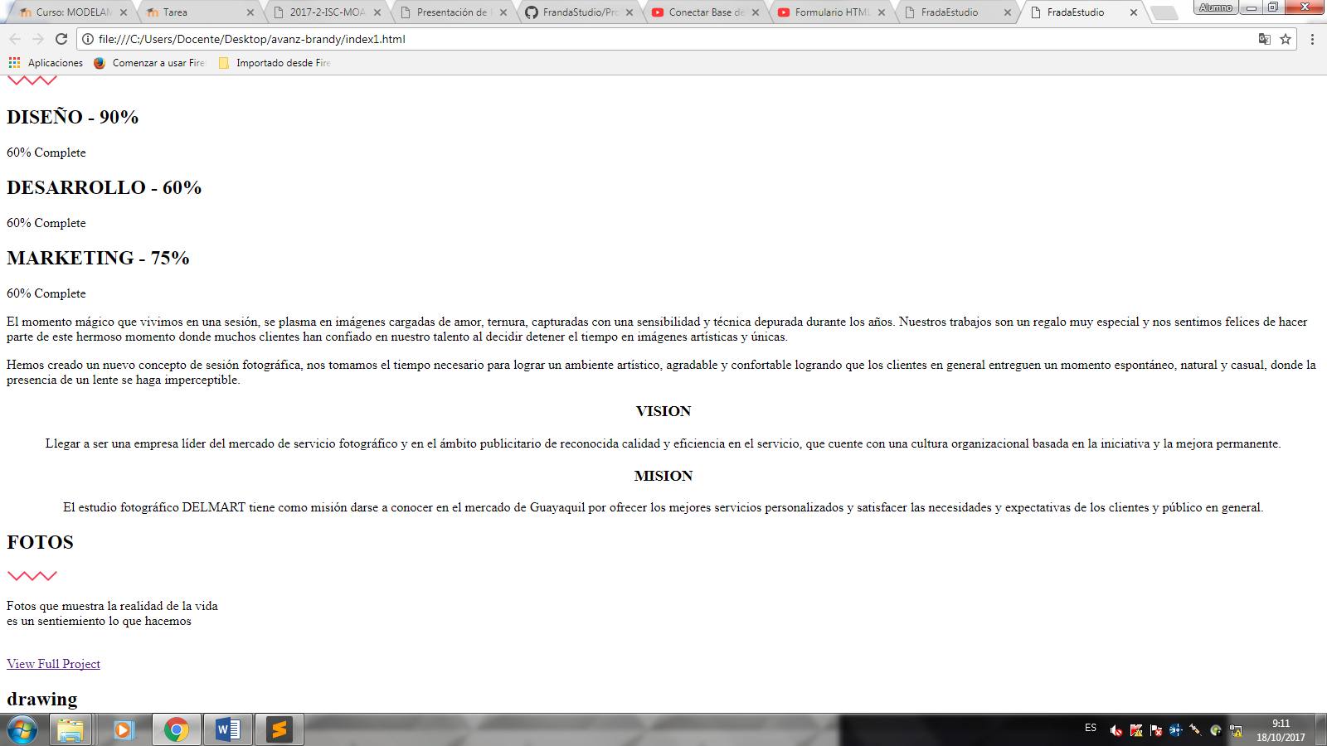

* 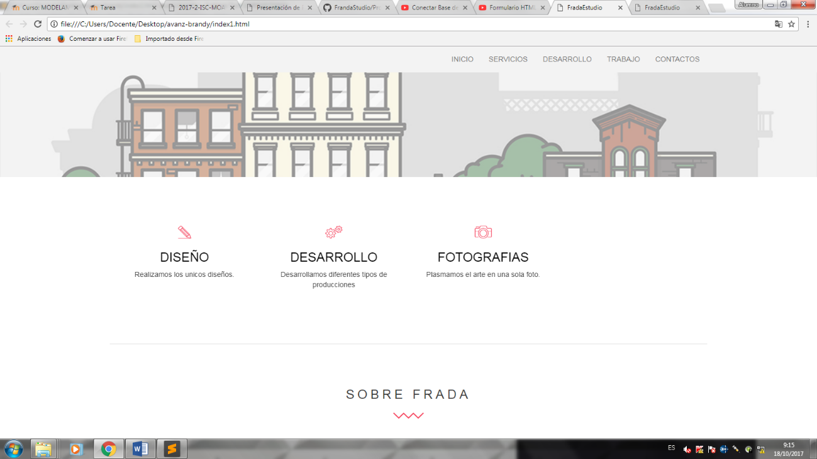**Resultado esperado: Tipo de producción**
* **Resultado Esperado Anómalo: Pagina Errónea**

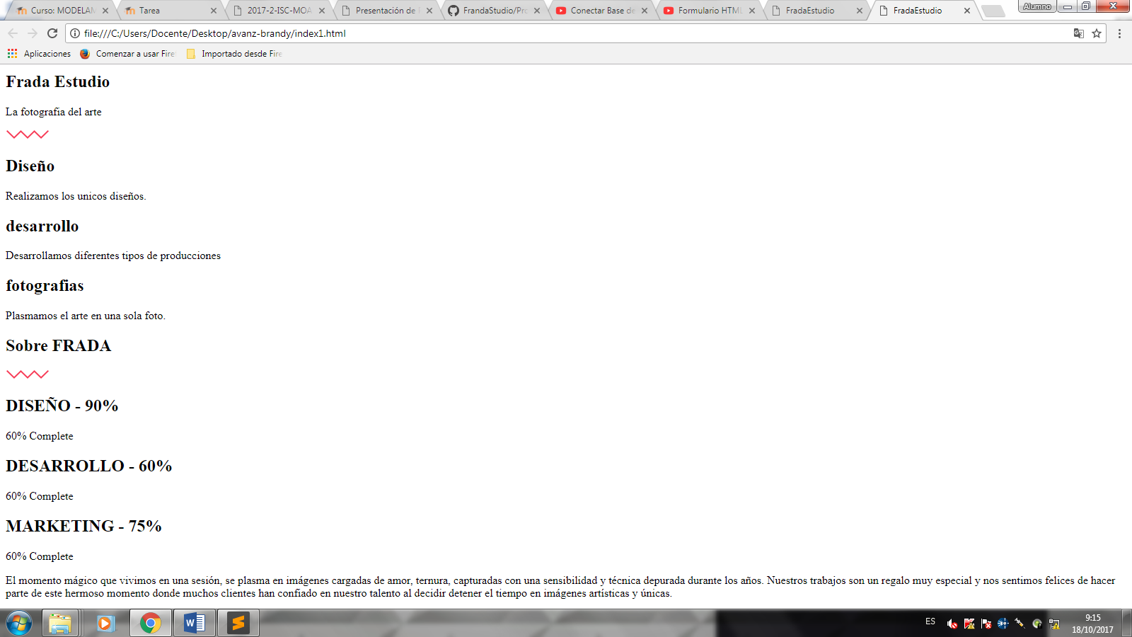

* 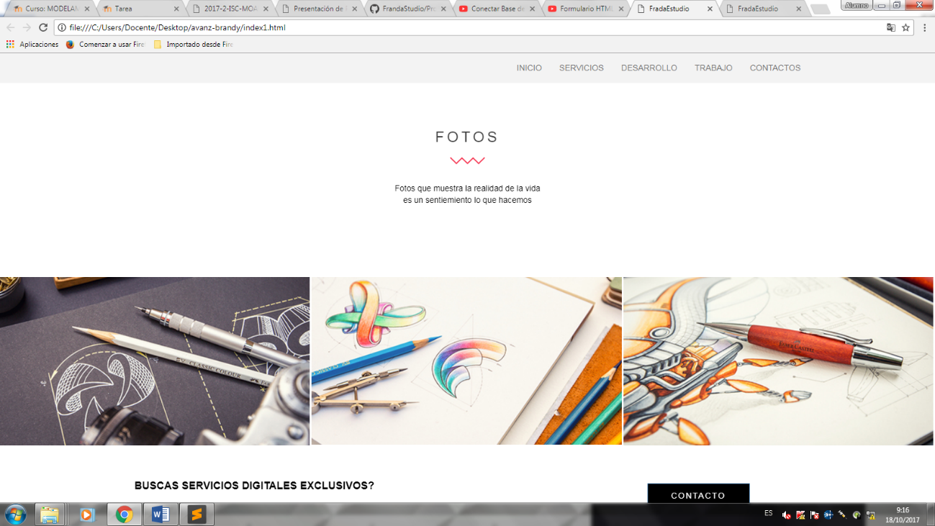**Resultado esperado: Producciones multimedia**
* **Resultado Esperado Anómalo: Pagina Errónea, actualizar pagina**

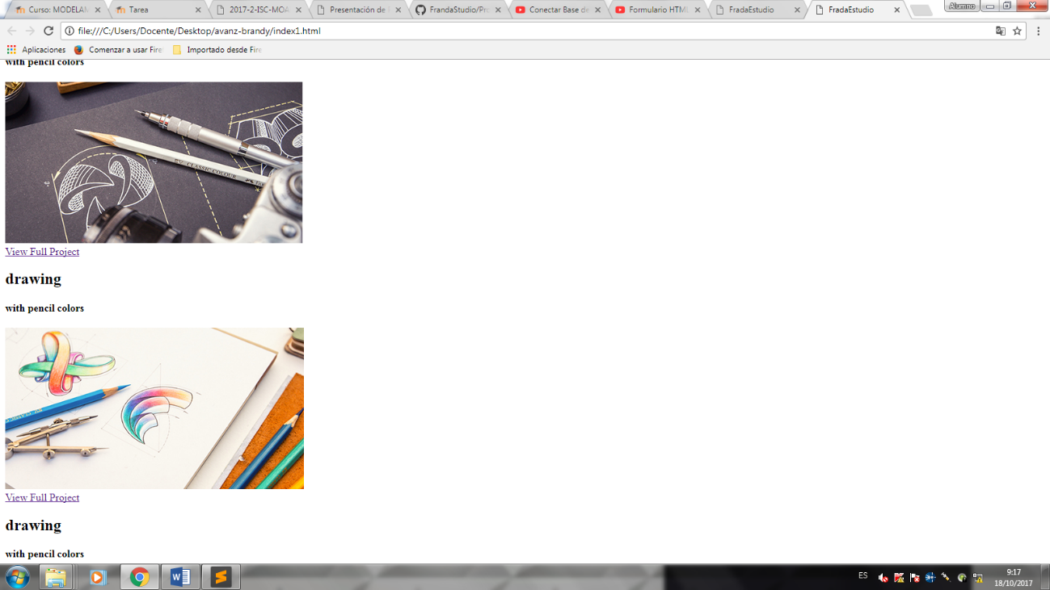

* 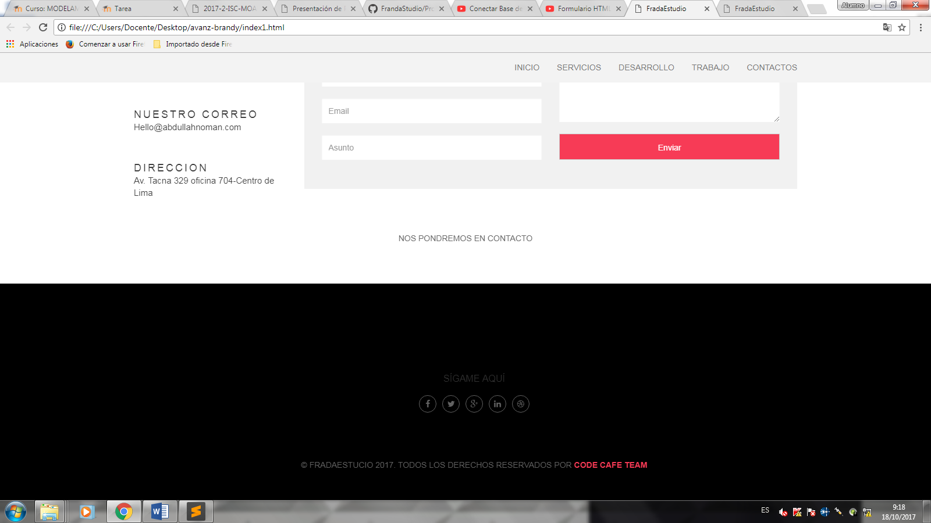**Resultado esperado: Vinculación con las rede sociales**
* **Resultado Esperado Anómalo: No carga la página, actualizar pagina**

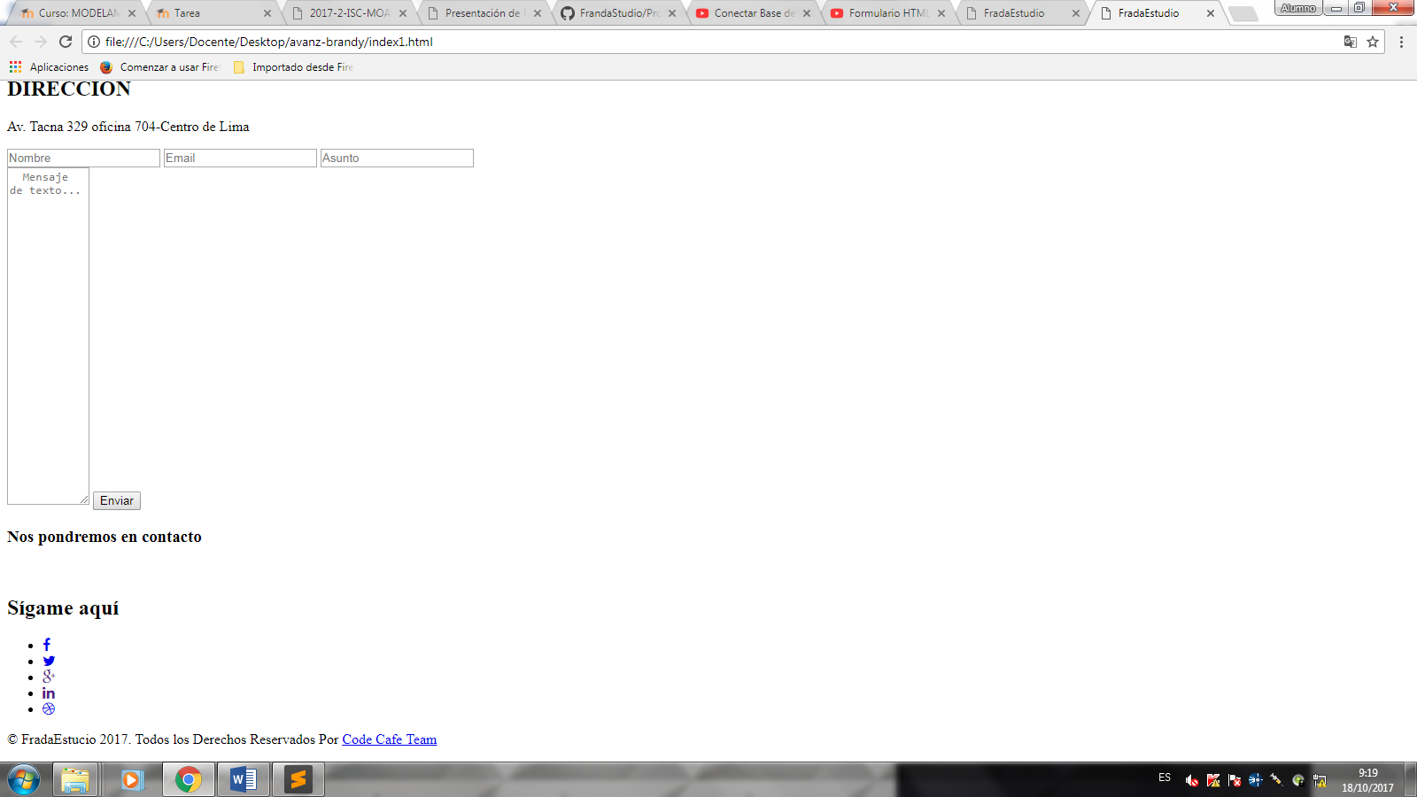

* **Vinculación a Redes Sociales (Hipervínculo)**

1. **Hacer click sobre el hipervínculo (ejm: Facebook)**



1. **Accede a su fan-page de Facebook**

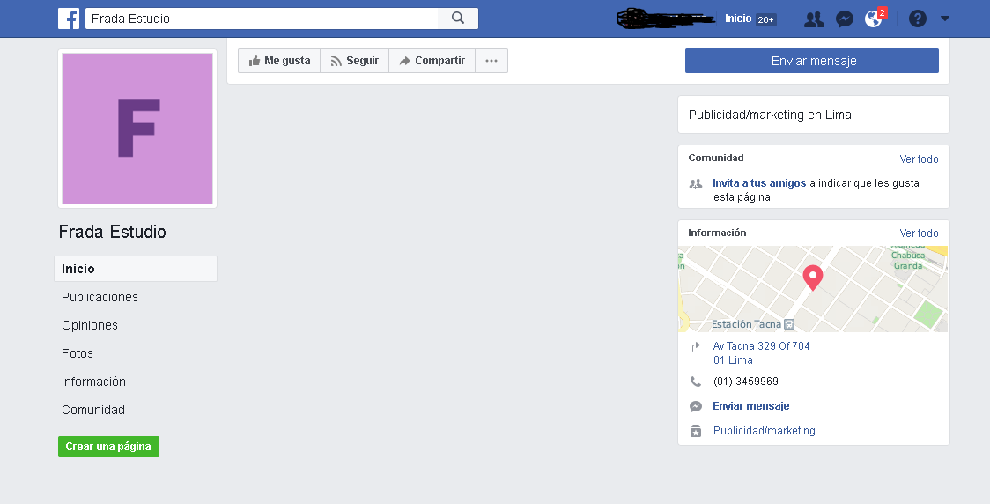

1. 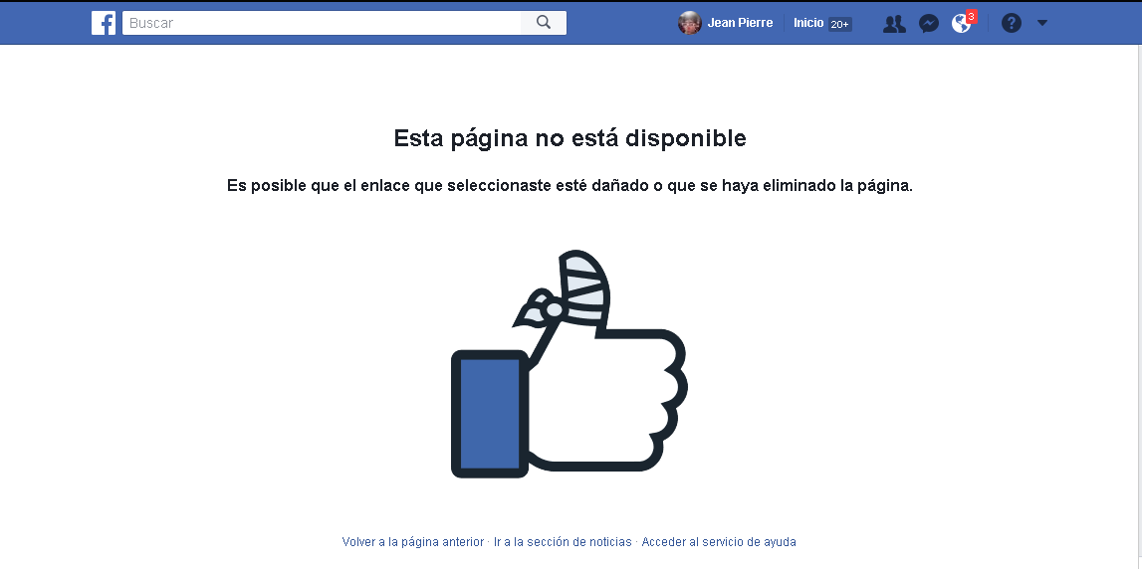**Cuando no accede.**
2. **Consultar Contactos:**

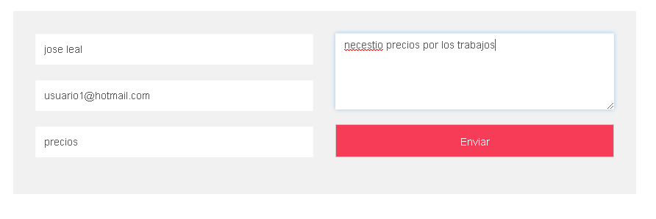

**Cuando se manda el mensaje vuelve a ponerse los campos en blanco.**

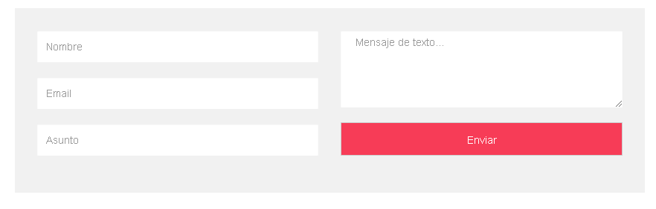

**Cuando no se envía el mensaje sigue con los datos en los recuadros.**



1. **Gestor de configuración:**

* **Fecha de avance 18/10/2017**

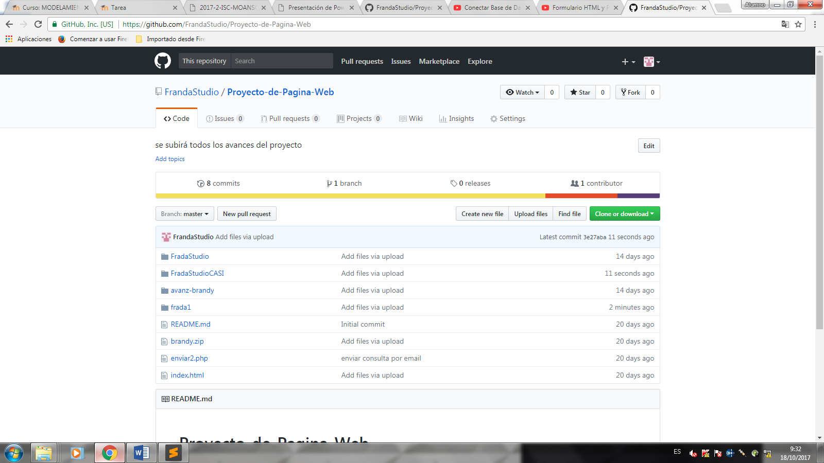

1. **MODELO DE FURPST**

|  |  |  |  |  |  |  |  |
| --- | --- | --- | --- | --- | --- | --- | --- |
| FACTOR FURPST | PREGUNTA | EVIDENCIA ARTEFACTO | SI CUMPLE | NO CUMPLE | ACCION CORRECTIVA | FECHA DE SOLUCION | COMENTARIO |
| FUNCIONALIDAD | ¿El sistema valida seguridad de información? | Código fuente | **x** |  |  |  |  |
| ¿El sistema permite que el usuario contacte con la empresa? | Código fuente  (Php, Wampserver) | **x** |  |  |  |  |
| ¿El sistema tiene facilidad de uso para el usuario? | Código fuente | **x** |  |  |  |  |
| ¿El sistema permite ver los proyectos realizado por la empresa | Código fuente | **x** |  |  |  |  |
| ¿El sistema permite ver los logros de la empresa? | Código fuente | **x** |  |  |  |  |
| USUABILIDAD | ¿El sistema maneja tamaño de letra y colores adecuados para el usuario? | Documentación de requerimiento, código fuente | **x** |  |  |  |  |
| ¿El sistema tiene una interfaz adecuada para el usuario? | Código fuente, prueba | **x** |  |  |  |  |
| ¿El sistema permite ver información de la empresa? | Código fuente | **x** |  |  |  |  |
| ¿El sistema permite una documentación adecuada acerca de la empresa? | Código fuente | **x** |  |  |  |  |
| ¿El sistema permite ver fotos en buena calidad? | Código fuente | **x** |  |  |  |  |
| CONFIABILIDAD | ¿El sistema tiene una mora de 5 seg aprox para cargar la página? | Pruebas, código fuente | **x** |  |  |  |  |
| ¿El sistema identifica un fallo de la solicitud? | Pruebas, Código fuente | **x** |  |  |  |  |
| ¿El sistema tiene un tiempo limitado de identificar algún error? | Pruebas, código fuente | **x** |  |  |  |  |
| ¿El sistema recupera información de un fallo de la página? | Pruebas, Codigo Fuente | **x** |  |  |  |  |
| ¿El sistema tiene salidas solicitadas del usuario? | Código fuente (php, wampserver), servidor | **x** |  |  |  |  |
| RENDIMIENTO | ¿El sistema es eficaz para el usuario? | Código fuente | **x** |  |  |  |  |
| ¿El sistema tiene un rendimiento efectivo para cualquier usuario? | Código fuente | **x** |  |  |  |  |
| ¿El sistema tiene una carga efectiva de 2-3 seg al abrir la página? | Servidor, código fuente | **x** |  |  |  |  |
| ¿El sistema tiene un tiempo de respuesta eficaz al solicitar una solicitud? | Servidor, código fuente | **x** |  |  |  |  |
| ¿El sistema tiene cualquier solicitud del usuario? | Servidor, código fuente | **x** |  |  |  |  |
| CAPACIDAD DE SOPORTE | ¿El sistema acepta multi-navegadores? | Pruebas  (Google, etc.) | **x** |  |  |  |  |
| ¿El sistema permite adaptar o añadir cualquier tipo de información? | Código fuente | **x** |  |  |  |  |
| ¿El sistema permite modificar la página? | Codigo fuente | **x** |  |  |  |  |
| ¿El sistema aceptar multi-plataforma? | Codigo Fuente, servidores  (IPhone, androide, etc.) | **x** |  |  |  |  |
| ¿El sistema es compatible con cualquier sistema operativo? | Codigo fuente, sistemas (Windows, etc.) | **x** |  |  |  |  |

**Diagrama de secuencia:**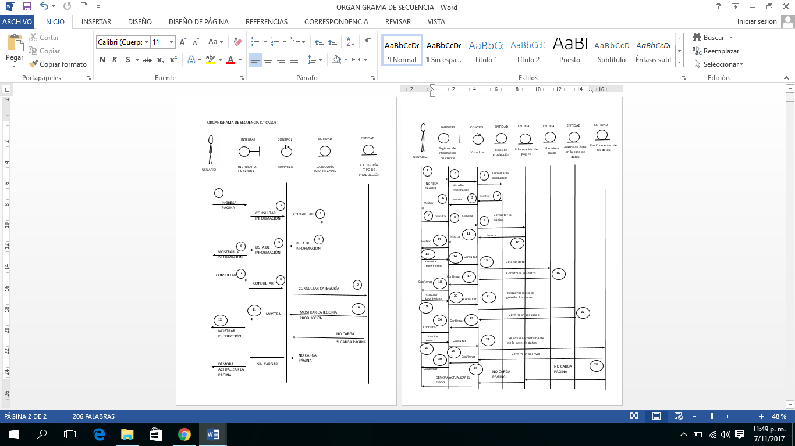



**Software al 100%**

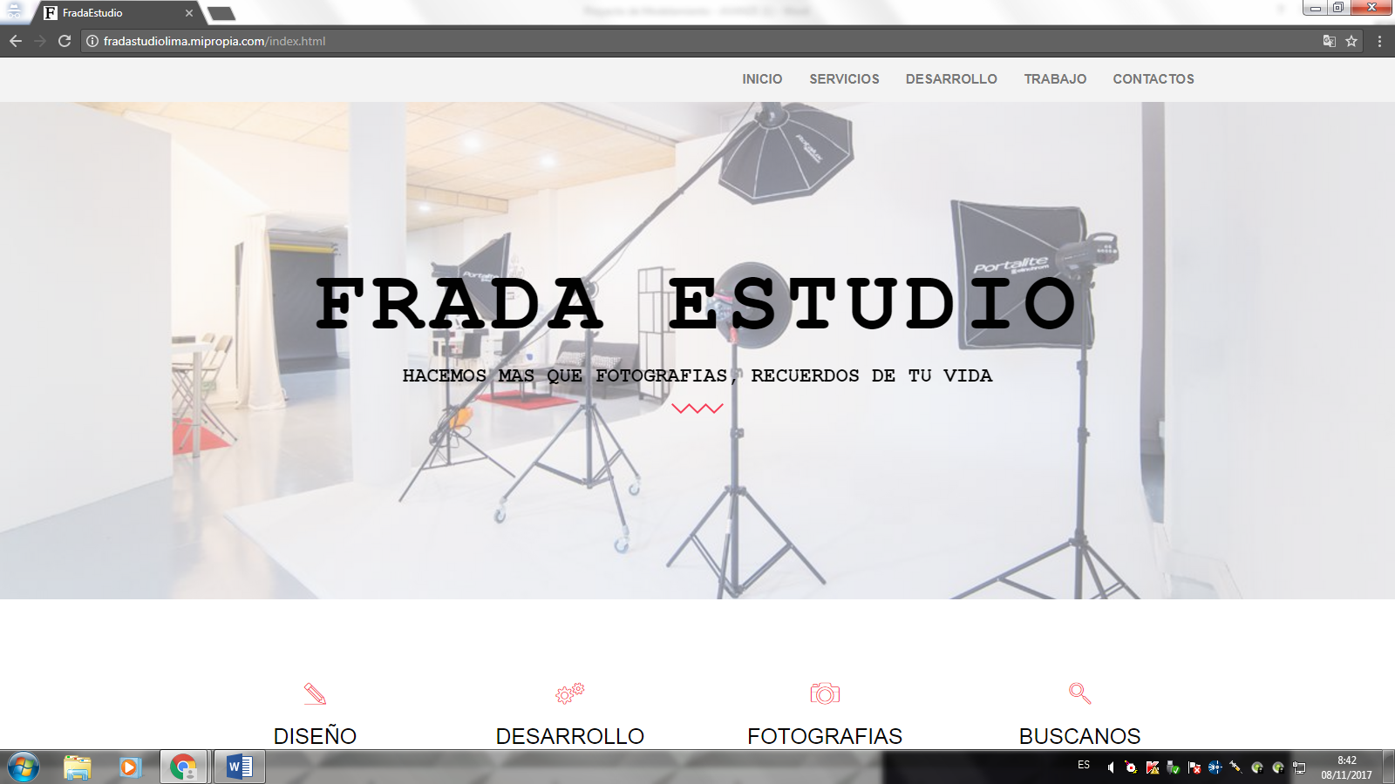

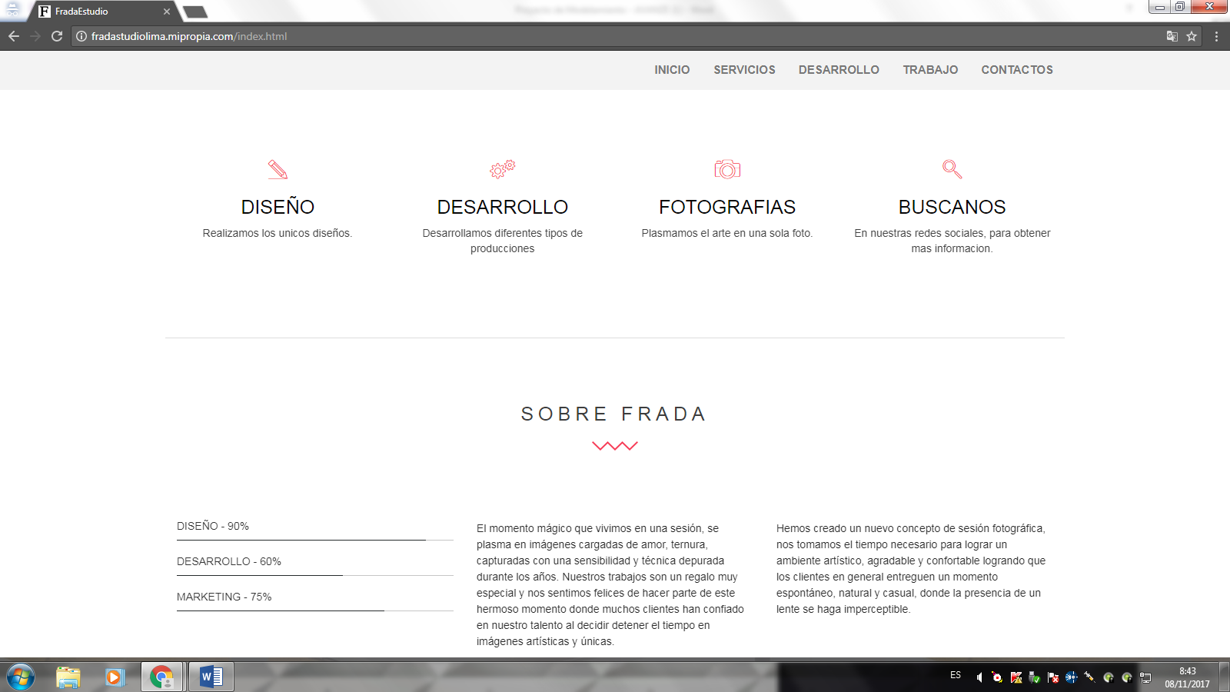

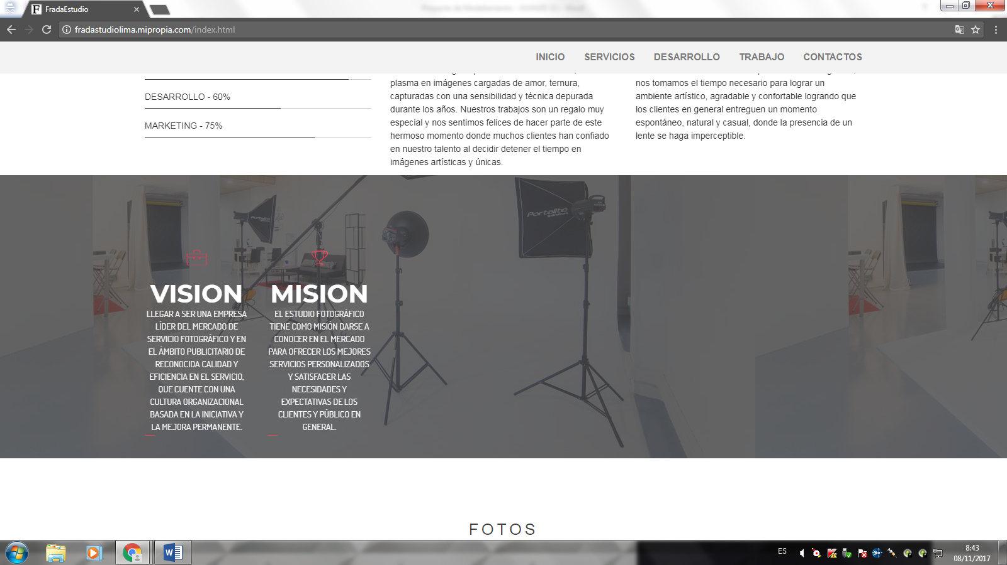



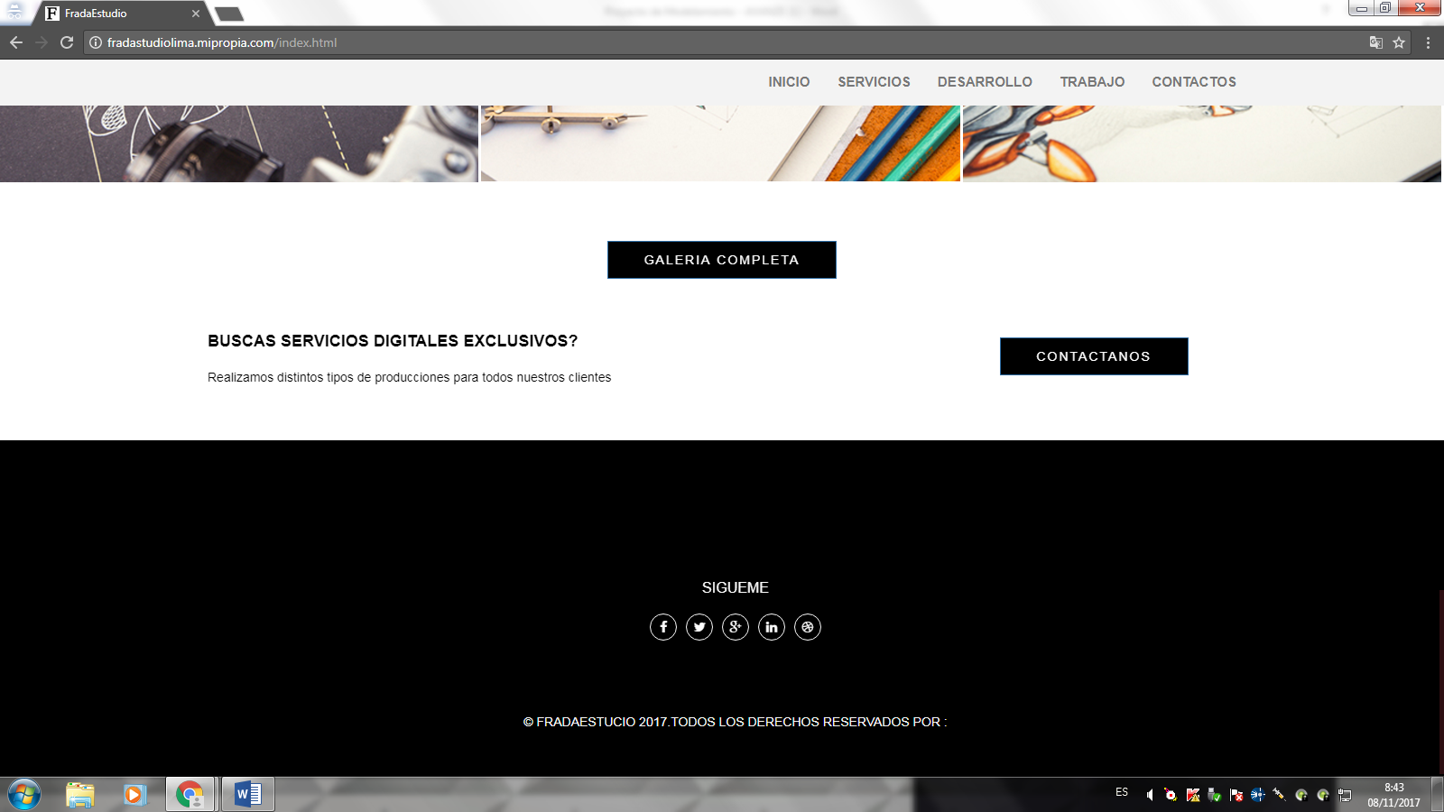

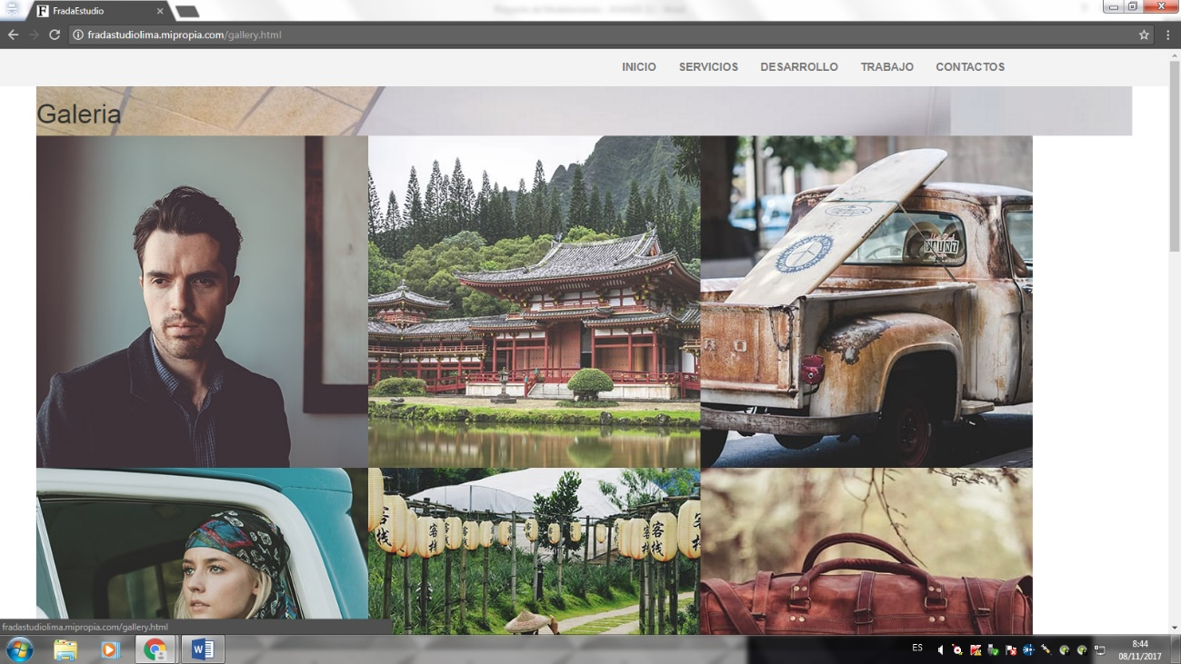

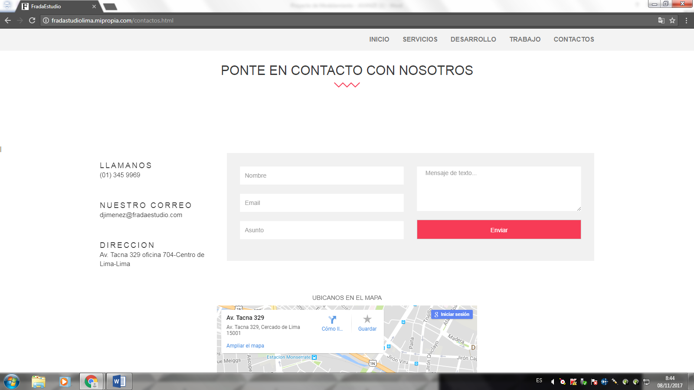

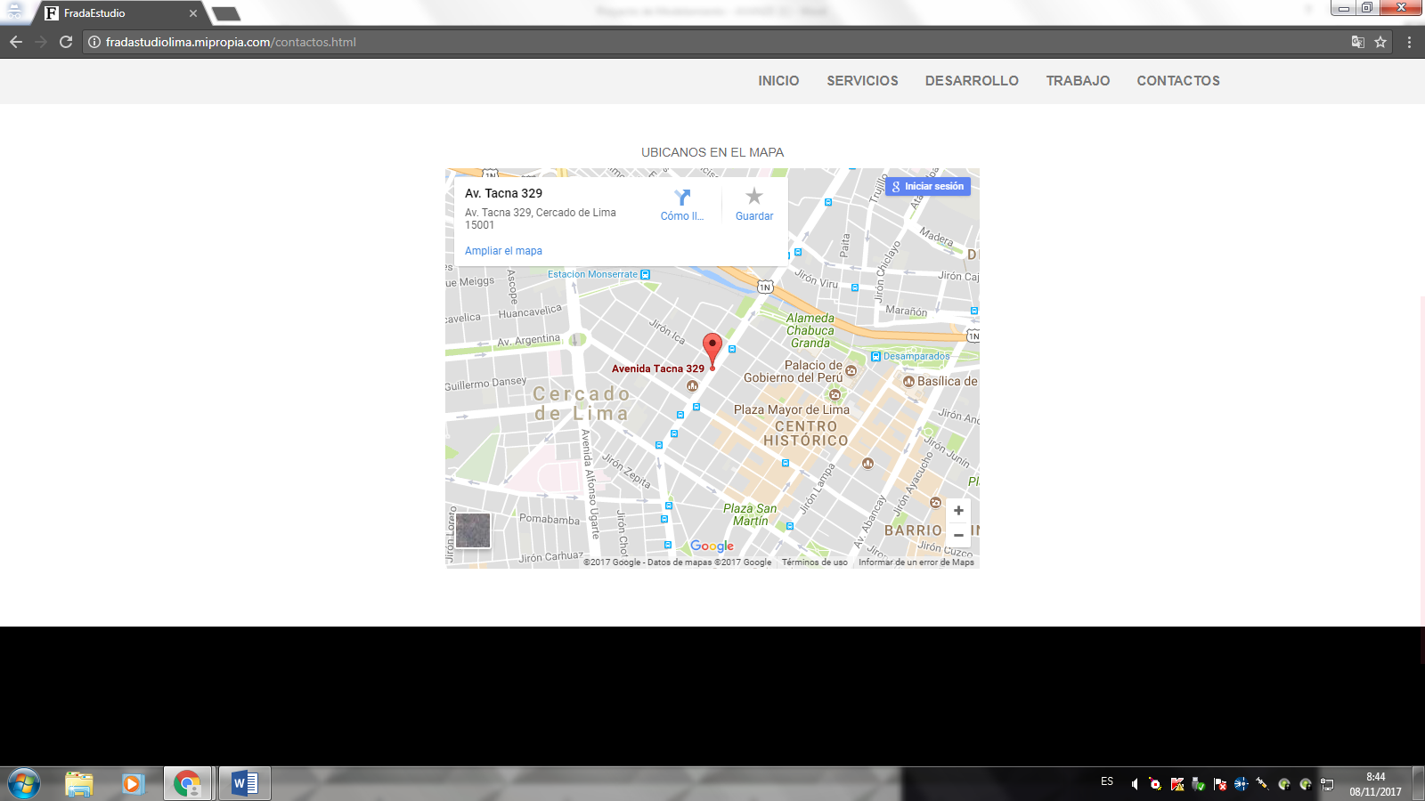

**Datos guardados en la base de datos:**

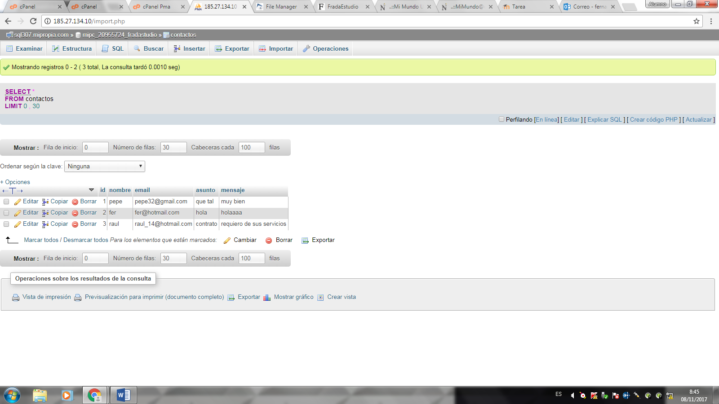

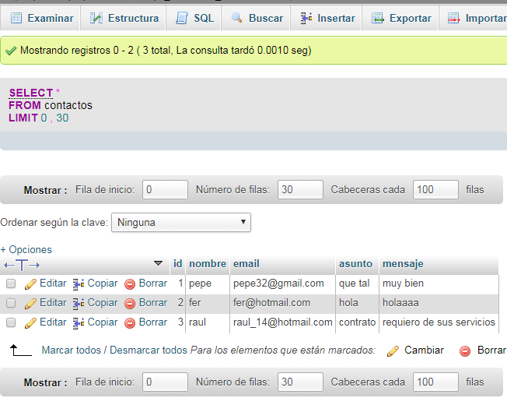

1. **Conclusiones:**

* Poder modernizar una empresa usando la web.
* Dar a conocer la empresa a nivel web a las personas.
* Entender lo importante que es la web para una empresa en la actualidad.
* Aprender a utilizar el lenguaje de programación web (HTML, css).
* Tener mayor experiencia en utilizar base de datos (My SQL).
* Aprender a trabajar bajo presión para poder entregar el trabajo a tiempo.
* Utilizar diferentes conceptos de marketing al realizar la página.
* Aprender acerca de la interacción humano - computador.
* Satisfacer a los clientes haciendo sus ideas y los pedidos que desea.
* Ganar experiencia en creación de páginas web y poder ir mejorando la página actual con el transcurso del tiempo.

1. **Recomendaciones:**

* Es necesario mantener activa la página web para lograr captar a más clientes, esto se logrará no solo creando una página web sino que también se deberá actualizar y recrear brindándole la mayor información relevante posible al usuario.
* Seguir el plan de implementación propuesto con la finalidad de cumplir con los objetivos trazados en un tiempo determinado.
* Actualizar la página web cada mes, mostrando novedades de trabajos, nuevas fotos, videos, publicaciones, etc.
* Monitorear el tráfico de personas en la página web, esto permitirá ver que están visitando en su página y así poder dirigir su publicidad.
* Tener un diseño responsivo para que el usuario pueda visualizar la pagina desde cualquier tipo de dispositivo.
* Este tipo de proyectos debe tener como objetivo principal el incentivar a la comunidad para implementar cualquier tipo de software.
* Trabajar en mejorar el modelo dinámico utilizado en el diseño de la pagina web.
* Extender los estudios expuestos para la realización de este software.
* La construcción de los prototipos del sistema facilitó enormemente la programación del sistema logrando un producto final que cumple con los objetivos planteados al inicio del proyecto.
* Un factor clave para el desarrollo oportuno de este sistema ha sido la correcta elección de la herramienta de desarrollo puesto que cuenta con todas las funcionalidades necesarias para transformar la idea inicial del sistema a un programa informático de forma práctica y sencilla.

1. **Anexos 1:**



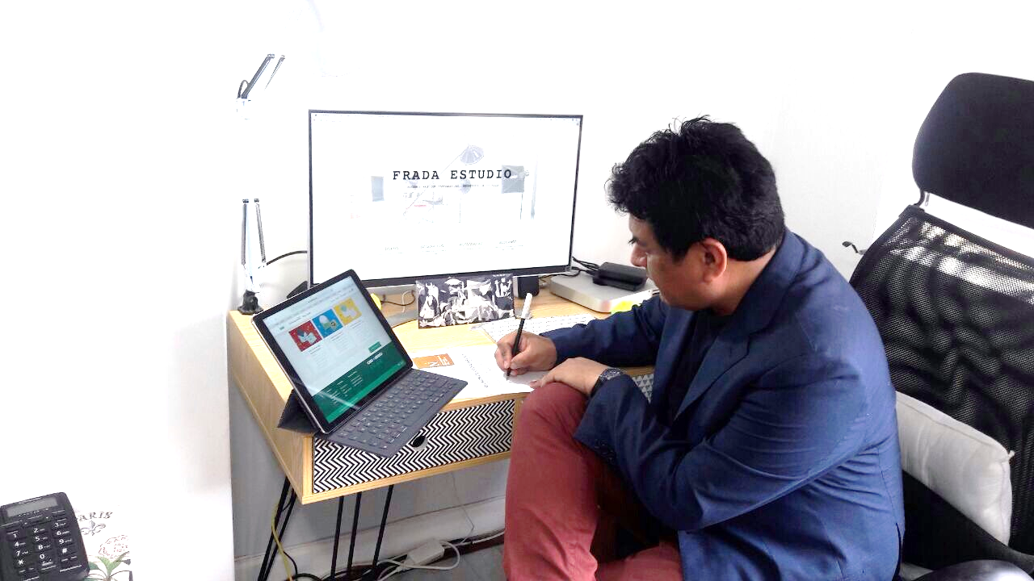**Anexos 2:**

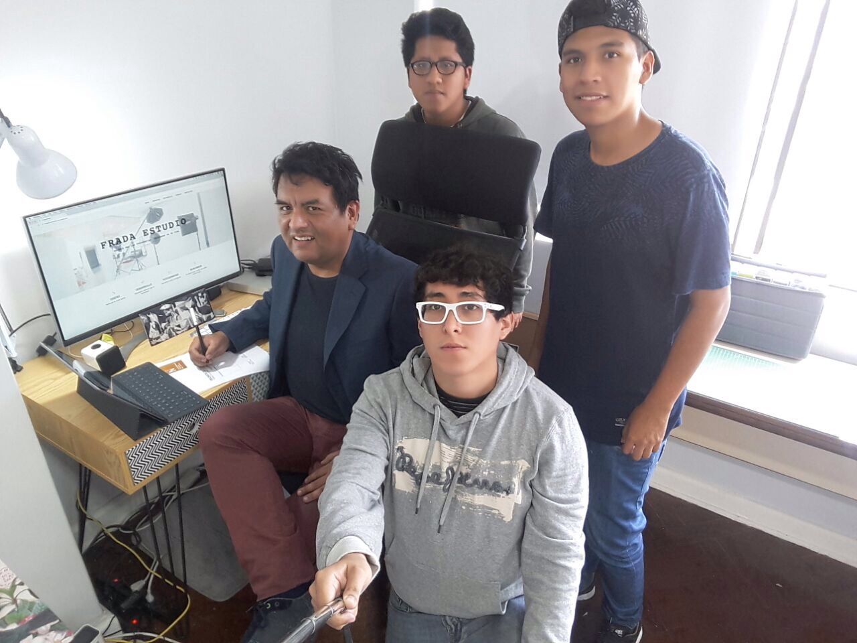**Anexos 3:**

**Anexos 4:**

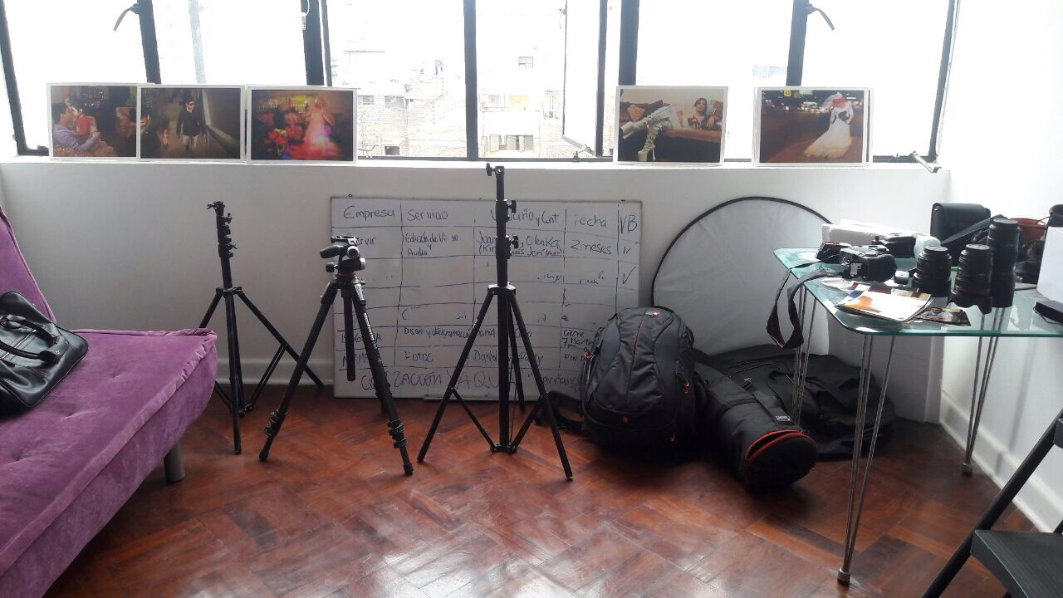

**Anexos 5:**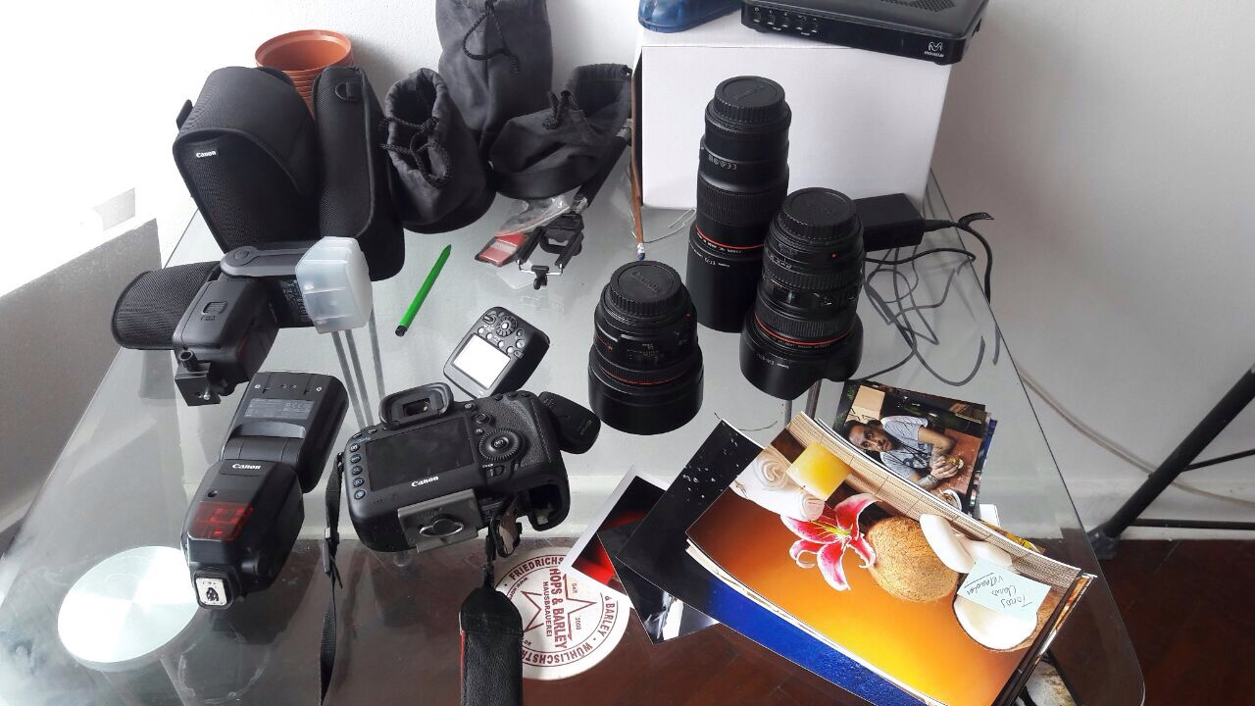

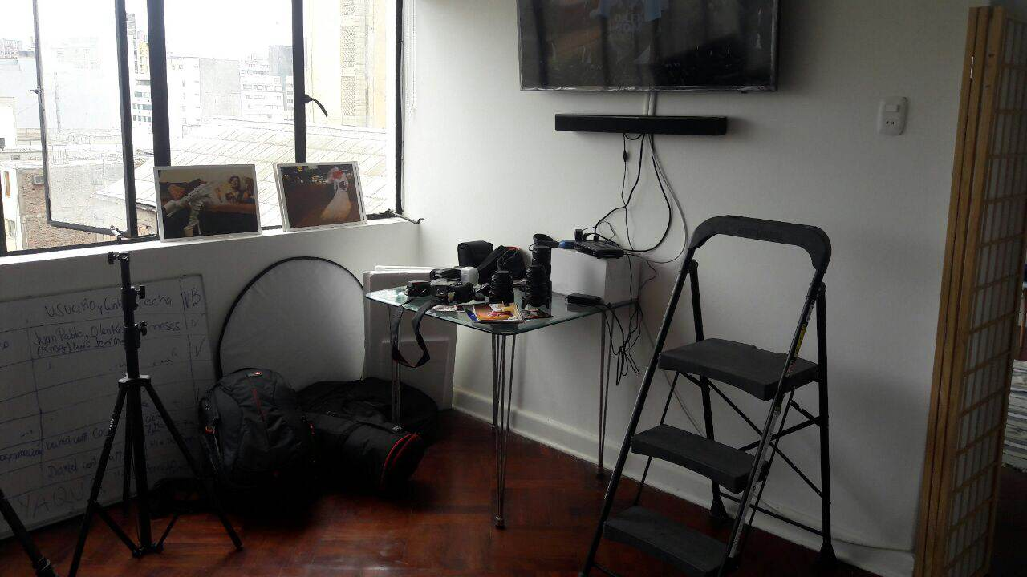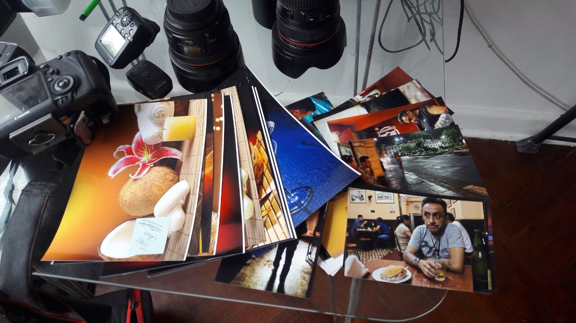**Anexos 6: Anexos 7:**

1. **Referencias bibliográficas:**

* <https://aulavirtual.upn.edu.pe/pluginfile.php/585869/mod_resource/content/0/2017-2-ISC-MOANSO-LECTURA-CASOSUSO2.0.pdf>
* <http://www.evolucion.cl/resumenes/Resumen_libro_Modelando_una_solucion_de_software_JBC_2011.pdf>
* <http://www.econ.unicen.edu.ar/attachments/1051_TecnicasIISimulacion.pdf>
* <http://biblio3.url.edu.gt/Libros/2012/Ing-Press.pdf>
* <http://www.essi.upc.edu/~franch/papers/libro-calidad-cap-10-jpc-xf-cq-10-version-preliminar.pdf>